MS3 M3 UF3:

Anàlisi d'una peça sencilla per doblegat:

Suposem que hem de fer unes peces d'acer per al suport de canals de recollida d'aigües amb les dimensions que s'assenyala, un gruix de xapa de 3mm i una amplada de 20. Els radis de curvatura seràn els més petits que es pugui.

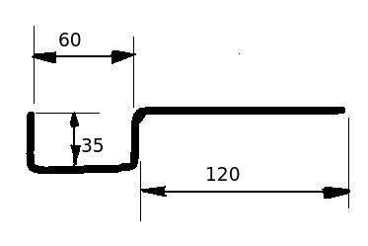

A partir de la informació que apareix en el text de "MMU", veiem que el radi serà, com a mínim, igual que el gruix. Tot seguit, necessitem determinar la posició de la fibra neutra per poder trobar el radi a la fibra neutra que ens permeti calcular el desenvolupament de cada corba i sumar el de tota la peça.

Els trams rectes seràn, d'esquerra a dreta:
l1 = 35mm - 3mm = 32mm
l2 = - 3mm + 60mm - 3mm = 54mm
l3 = - 3mm + 35mm - 3mm = 29mm
l4 = - 3mm + 120mm = 117mm

Els tres trams corbats són iguals, amb corba de 90º

Determineu el radi. el desenvolupament total i la força necessària si el material és acer inoxidable (utilitzeu la taula)

